

**Instituto Tecnológico y de Estudios Superiores de Monterrey.**

Programación de estructura de datos y algortimos fundamentales

Grupo 1.

**Actividad 4.1 Documeto**

**Dr. Eduardo Antonio Cendejas Castro**

**Integrantes:**

Victor Serrarno Reyes A01274694

Pachua de Soto, 16 Noviembre 2020

A01274694@itesm.mx

**Descripción:**

Este programa, por medio de una matriz de adyacencia, crea un grafo, donde los nodos, son ciudades de México, en el mundo real, y las conexiones entre cada uno de ellos, representa el tiempo que toman, en viajar de una ciudad a otra, esto esta dado por una matriz de adyacencia, la cual esta previamente, creada en la clase grafo. Este programa también tiene la capacidad de agregar una nueva ciudad, equivalente a un nuevo nodo, asignar un tiempo al recorrido, es decir editar alguna conexión, o un valor en la matriz de valores, editar un elemento de ese arreglo, buscar algún recorrido y su duración, respecto a ciudades, también este programa, puede realizar recorridos por anchura y recorridos por profundidad.

**Rutas Iniciales:**

Ciudad de México - Monterrey - 7 hrs

Ciudad de México - Cancún - 12 hrs

Ciudad de México - Acapulco - 5 hrs

Ciudad de México - Guadalajara - 7 hrs

Ciudad de México - Hidalgo - 1 hrs

Monterrey - Cancún - 18 Hrs

Monterrey - Guadalajara - 4 Hrs

Monterrey - Acapulco - 6 Hrs

Hidalgo - Acapulco - 5 Hrs

Hidalgo - Monterrey - 8 Hrs

Gudalajara - Cancún - 15 Hrs

Guadalajara - Acapulco - 3 Hrs

**Grafo y Matriz de adyacencia.**

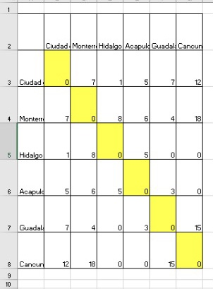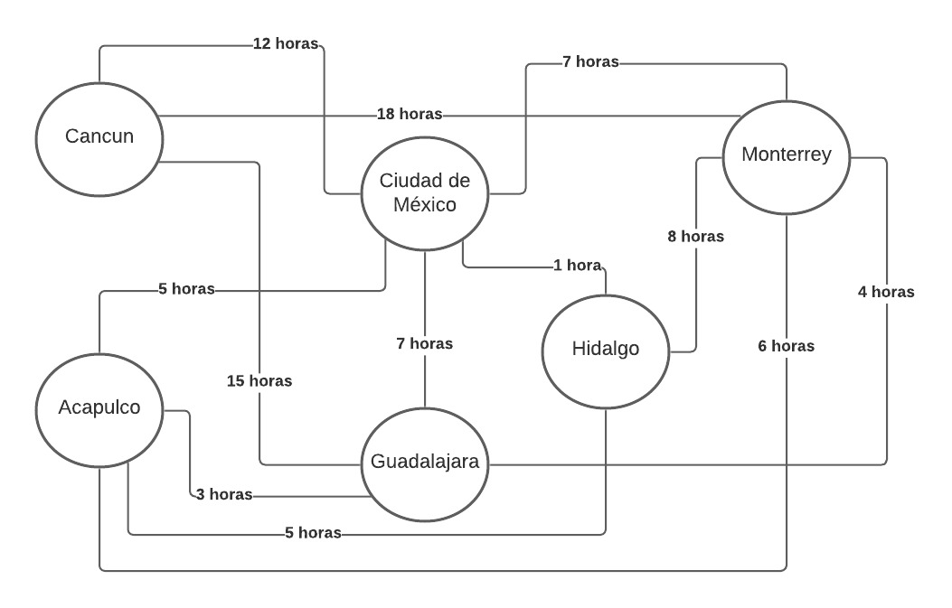

**Implementación de funciones y solicitudes en la computadora:**

**1.- Agregar una nueva ciudad**

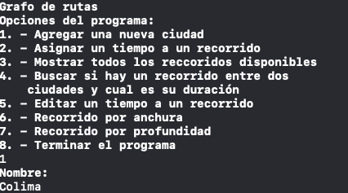

**2.- Asignar un tiempo a un recorrido**

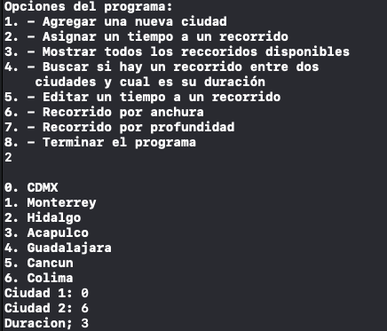

**3.- Mostrar todos los recorridos disponibles**

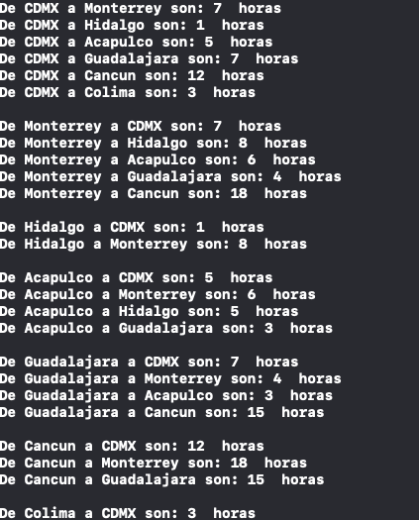

**4.- Preguntar si hay un recorrido entre dos ciudades y cual es su duración**

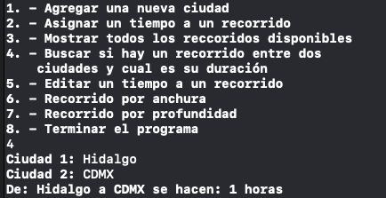

**5 .- Editar un tiempo a un recorrido.**

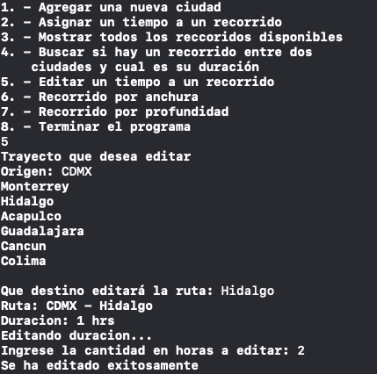

**6.- Recorrido por anchura**

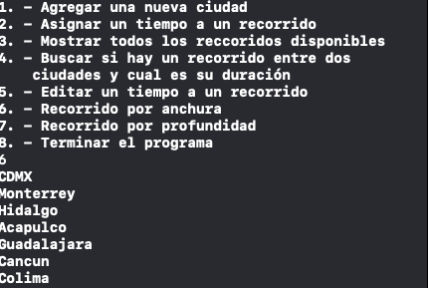

**7.- Recorrido por profundidad**

